Cách kích hoạt giao diện tối trên trang tìm kiếm của Google
Tạm biệt trang Google.com với trang chủ và trang kết quả tìm kiếm trắng xóa.
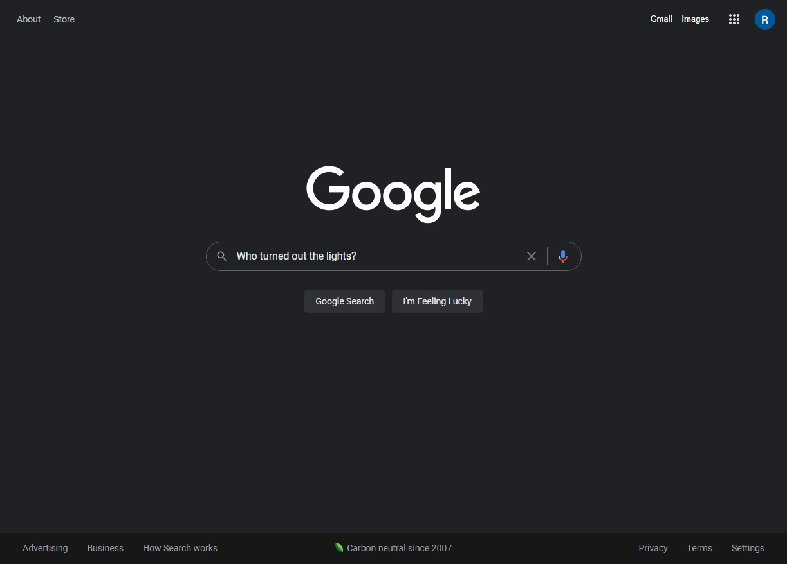
Sau một thời gian thử nghiệm, cuối cùng giao diện tối cũng chính thức có mặt trên trang web Google.com, bạn có thể kích hoạt và sử dụng nó ngay từ bây giờ.
Giao diện tối (Dark theme) giúp bảo vệ mắt, tạo sự thoải mái cho bạn khi sử dụng trang tìm kiếm của Google vào ban đêm.
Để kích hoạt tính năng này, bạn chỉ cần truy cập vào trang cài đặt tìm kiếm bằng cách bấm nút hình bánh răng ở góc trên bên phải hoặc bằng cách bấm nút Settings (Cài đặt) ở góc dưới bên phải.
Tiếp theo, bạn chọn Search settings (Cài đặt tìm kiếm) từ trình đơn xổ xuống ở góc trên bên phải hoặc từ trình đơn bung lên từ góc dưới bên phải.
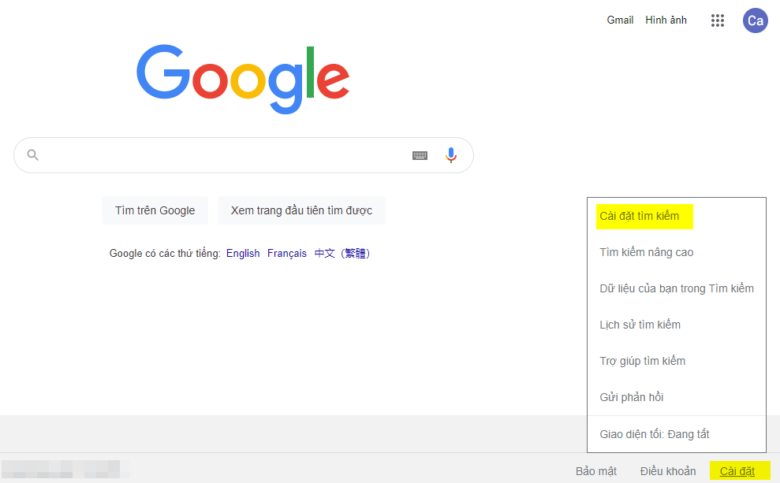
Ở trang Search settings (Cài đặt tìm kiếm), bạn chọn mục Appearance (Giao diện) từ khung trình đơn bên trái.
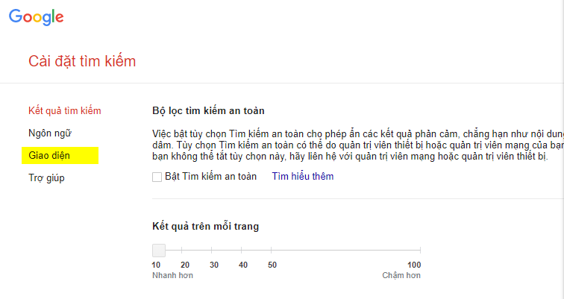
Bây giờ, bạn chọn tùy chọn Dark theme (Giao diện tối) ở khung bên phải.
Cuối cùng, bạn bấm nút Save (Lưu) để lưu lại thay đổi. Quay lại trang Google.com và bạn sẽ thấy giao diện tối mới.
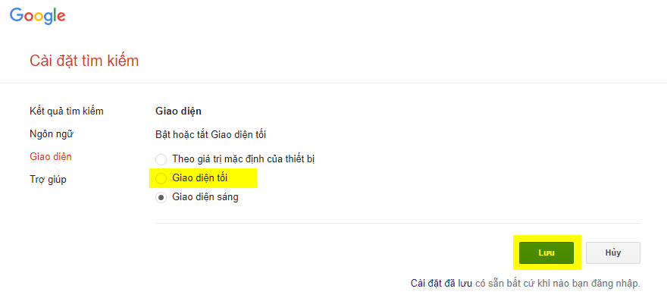
Sau này nếu bạn muốn quay về giao diện sáng (Light theme), bạn chỉ việc làm tương tự và chọn tùy chọn Giao diện sáng (Light theme) và bấm nút Save (Lưu).
Ca Tiếu/Bành Lê
https://arstechnica.com/gadgets/2021/09/google-com-dark-mode-is-rolling-out-to-everyone/

